**Задача 1**

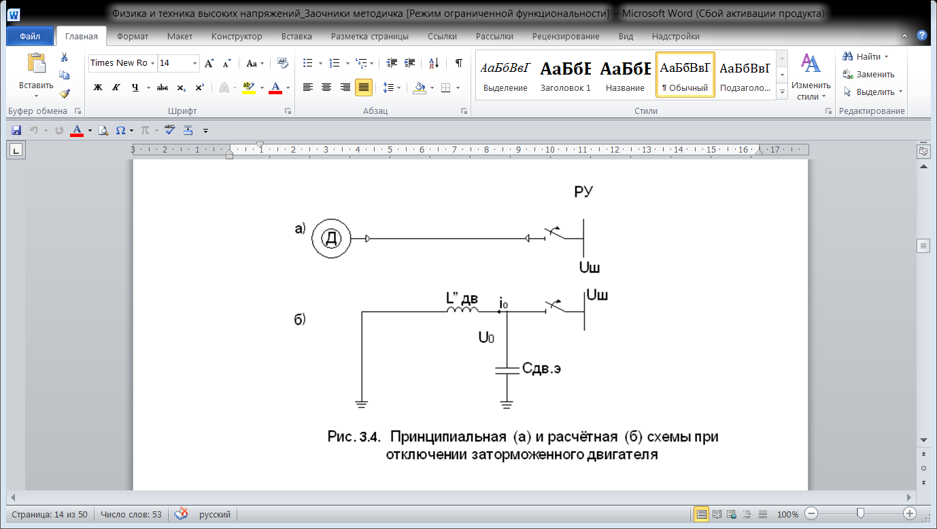

Для электродвигателя с номинальным напряжением 6кВ, мощностью Pдв. Рассчитать кратность перенапряжений, возникающих при его отключении в процессе неуспешного пуска (отключение заторможенного электродвигателя), сопровождающимся срезом тока в выключателе (рис.3.4.). Исходные данные приведены в таблице 3.4. Полученные значения перенапряжений сравнить с уровнем электрической прочности изоляции и при необходимости дать рекомендации по ограничению перенапряжений данного вида.

|  |  |  |  |  |  |
| --- | --- | --- | --- | --- | --- |
| вариант | Задача 1 | | | | |
|  | *Р*дв,кВт | *i*о,А | о.е. | *С*дв,нФ | *Сosφном* |
| 630 | 16 | 5.3 | 28 | 0,86 |

**Задача 2**

Рассчитать емкостной ток замыкания на землю для сети с заданным . Сравнить расчетный ток и критический для данного класса с учетом характера сетей (тип опоры и т.д.) и при необходимости выбрать тип и номер отпайки ДГР (для реакторов типа РЗДСОМ). Исходные данные в таблице.

(Решение данной задачи необходимо начать с изучения разделов 42.8-42.12 ПТЭ и 1.2.16, 5.3.48 ПУЭ, в которых нормированы предельно допустимые токи замыкания на землю и требования к ДГР и его настройке.)

|  |  |  |  |  |  |  |
| --- | --- | --- | --- | --- | --- | --- |
| №  варианта | Задача 2 | | | | | |
| *U*ном,  кВ | Протяженность  сети, км | | Усредненная  погонная емкость  мкФ/км | | Тип опор для  ВЛ |
| ВЛ | КЛ | ВЛ | КЛ |
|  | 10 | - | 60 | - | 0,202 | - |